«Встреча поколений» в Самарском Дворце Ветеранов
26 января юные активисты школьного музея «Блокадный Ленинград» -учащиеся 4 Б класса приняли участие в торжественном мероприятии «Встреча поколений», посвященному 74-летию полного освобождения города-героя Ленинграда от фашистской блокады . Мероприятие проходило в Самарском Дворце ветеранов. Ребята поздравили ветеранов Великой Отечественной войны , ветеранов - блокадников со знаменательным событием. Со сцены музейные активисты рассказали о школьном музее, прочитали стихи о блокадном Ленинграде.

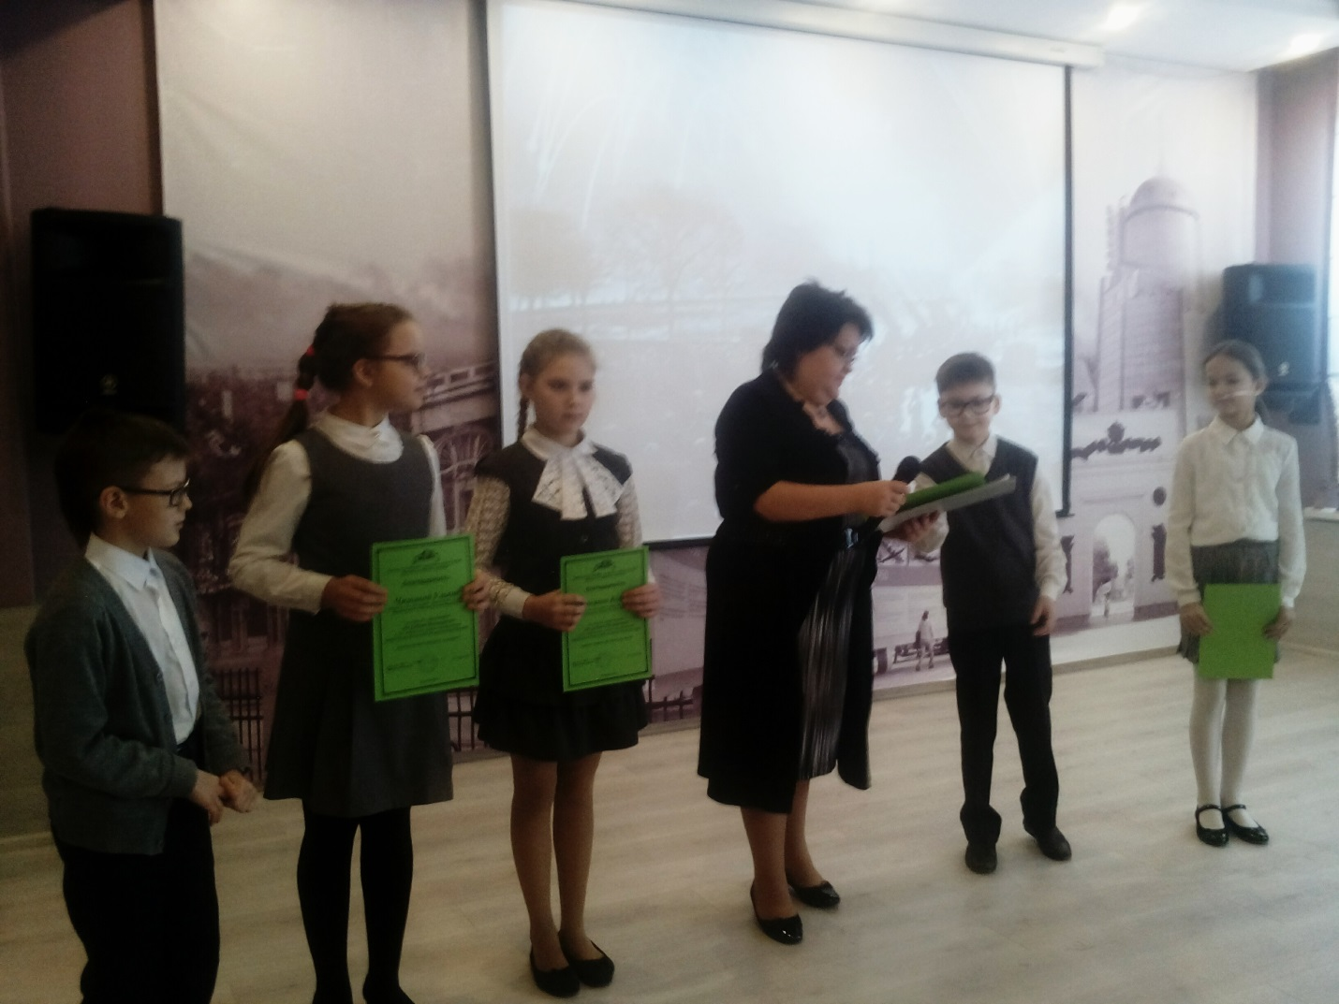

Торжественное мероприятие , посвященное 74-летию полного освобождения города-героя Ленинграда
от фашистской блокады

27 января 2018 года в самарской школе № 175 прошло торжественное мероприятие , посвященное 74-летию полного освобождения города-героя Ленинграда от фашистской блокады. В подготовке мероприятия принимали участие учащиеся и учителя школы № 175 и школы № 90 . На празднование знаменательной даты были приглашены почетные гости -ветераны Великой Отечественной войны, защитники и жители блокадного Ленинграда. Учащиеся школы № 175 показали почетным гостям экскурсию в школьном музее «Защитники блокадного Ленинграда» . А ребята школы № 90 представили для ветеранов праздничный концерт с яркими музыкальными номерами, которые впечатлили зрителей и вызвали море положительных эмоций. Эти две самарские школы объединило великое событие-День Воинской Славы России-День Полного Освобождения Ленинграда от фашистской блокады .

Творческая встреча с Марией Пашининой
в школьной библиотеке
18 января 2018 года в школьной библиотеке прошла творческая встреча самарской писательницы Марии Пашининой-автором волшебных сказок о Самаре и Самарике с учащимися младших классов . Мария совместно с библиотекарем школы организовала выставку лучших работ областных конкурсов «Школа сказочников» и «Спасибо – открытки». Писатель рассказала ребятам о проектах и конкурсах , которые проводит она и герой её волшебных сказок Самарик. Ребята с нескрываемым интересом слушали увлекательные истории о создании рисунков и открыток, об их юных авторах. Данное творческое мероприятие не оставила ни одного из ребят равнодушными. Каждого из них очень заинтересовали конкурсы и проекты Марии и Самарика. Многие из них решили в дальнейшем учувствовать в них – кто-то впервые, а кто- то с удовольствием продолжит пробовать свои силы в этих замечательных мероприятиях.

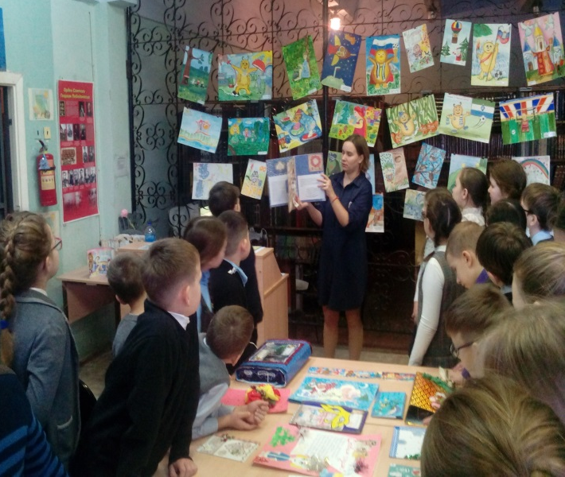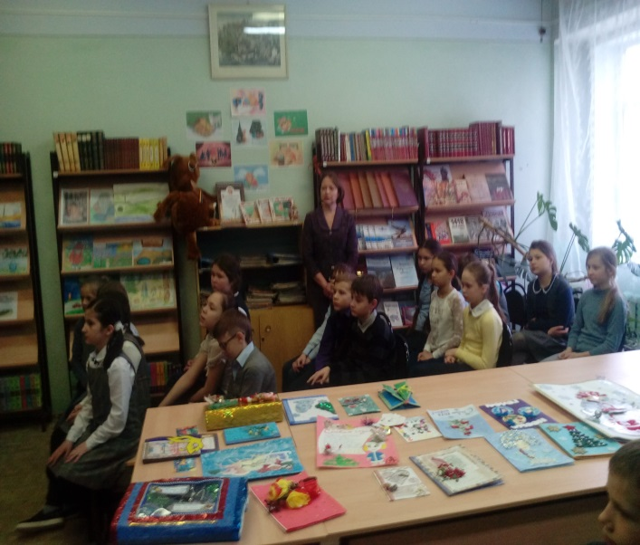

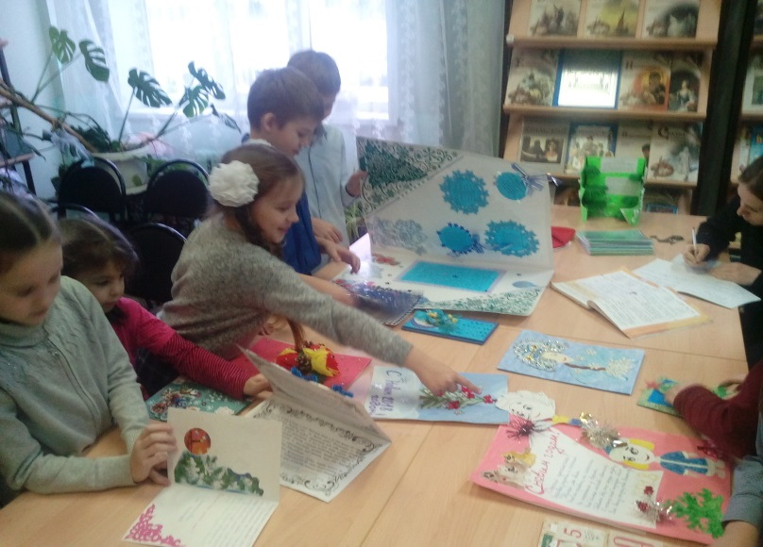
Урок Мужества с ветераном-блокадником
В преддверии праздника Дня Защитника Отечества в 4 «Б» классе прошел урок Мужества. На урок Мужества принимал участие ветеран-блокадник, активист городской организации «Жители блокадного Ленинграда» Эдуард Брониславовоич Марчик . Ветеран рассказал ребятам о трагическом времени блокадного Ленинграда в годы Великой Отечественной войны и о своем блокадном детстве , подробно изобразил и описал схему оборонительных фронтов города Ленинграда, прорыва блокады Ленинграда . Ребят очень впечатлил урок , проведенный Эдуардом Брониславовичем, их заинтересовала информация , рассказанная ветераном ,они задали ему много вопросов и пригласили на новую встречу в классе.
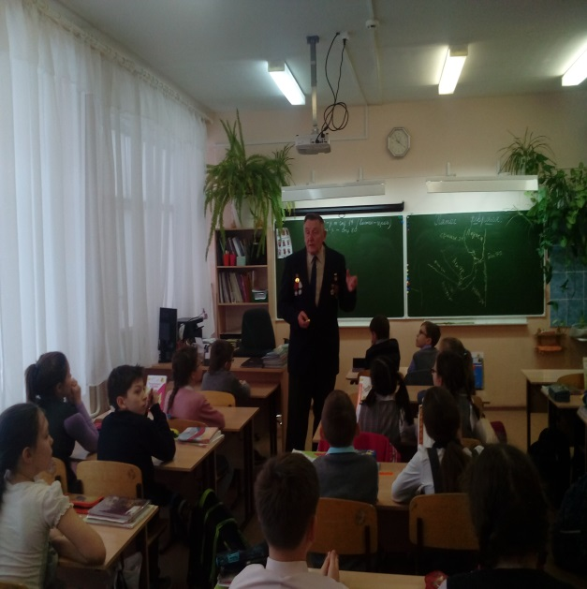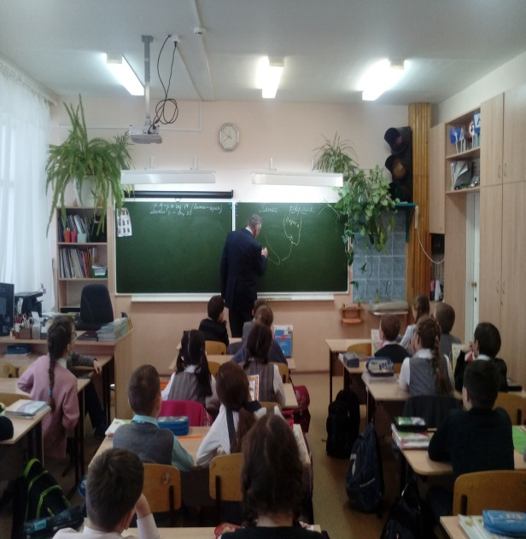
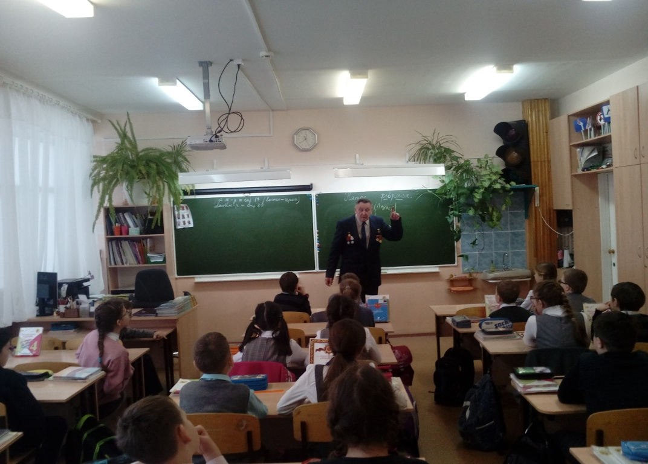

Награждение в Самарской Думе
2 февраля , в День воинской славы России, в Думе городского округа Самара прошло торжественное награждение победителей патриотических чтений «Герои Отечества» имени маршала А.М. Василевского, которые проходят в Самаре с 2014 года по инициативе школы № 40 и при поддержке городских властей . Учащаяся нашей школы , ученица 8 –б класса Арина Чижова заняла первое место в патриотических чтениях . Ее , как и других призеров и победителей поздравили и вручили дипломы и памятные подарки Герой России, депутат Государственной Думы РФ Игорь Станкевич, председатель Думы Галина Андриянова, руководитель городского департамента образования Лилия Галузина . Как отметила Галина Андриянова , очень почетно одержать победу в конкурсе памяти крупнейшего российского полководца. Игорь Станкевич поблагодарил ребят за то, что они занимаются великим делом- увековечиванием памяти наших воинов Великой Отечественной войны и тех, кто прошел дорогами локальных войн. Он также поблагодарил педагогов и директоров школ за внимание, которое они уделяют патриотическим чтениям.
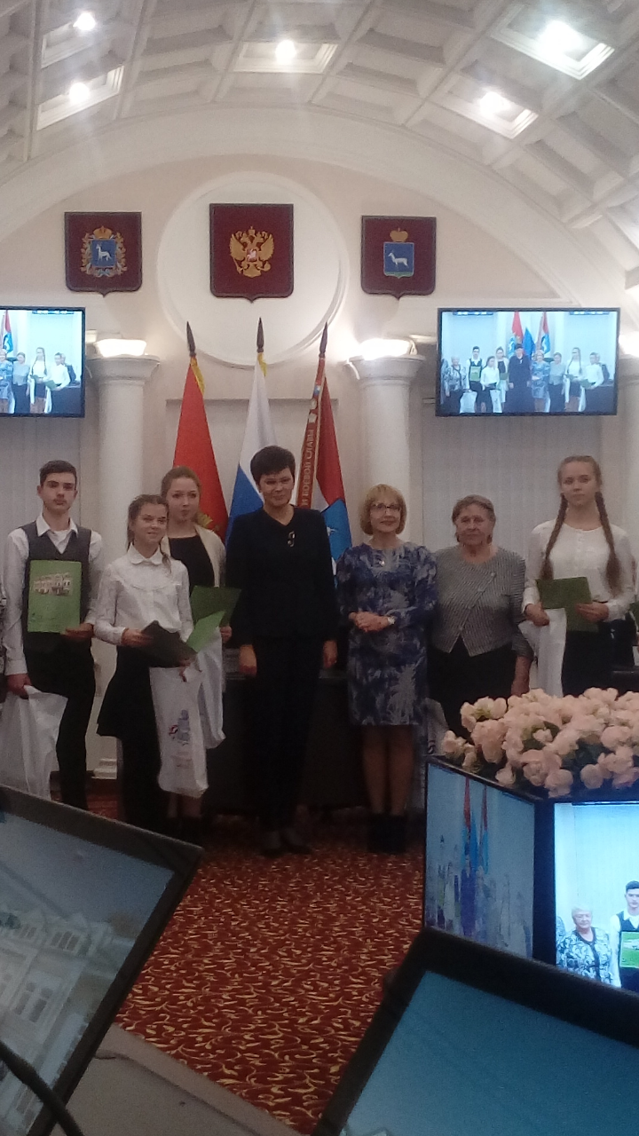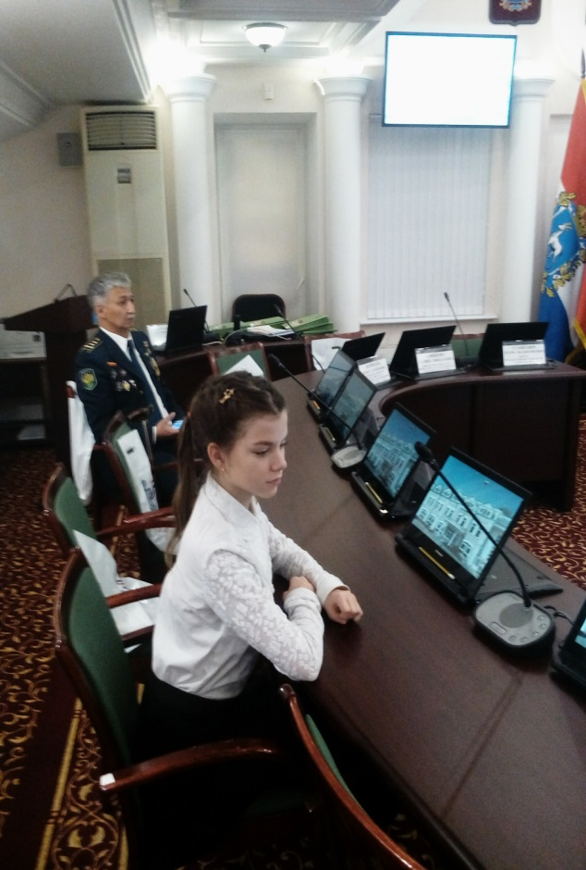

Игра–путешествие «Город боевой и трудовой славы»
19 февраля 2018 года активисты школьного музея «Блокадный Ленинград» приняли участие в городской музейно-краеведческой игре–путешествие «Город боевой и трудовой славы», которую ежегодно проводит для активистов школьных музеев Центр детско-юношеского туризма и краеведения» города Самары .
Свои знания по музееведению, историческому краеведению наши активы демонстрировали на 6 станциях: «Легенды и были Жигулей», «Юные экскурсоводы», «Где эта улица, где этот дом?», «Их имена в истории Самары», «Хранители музейного наследия», «Знаю, помню, горжусь!».
Интересно и познавательно проходили конкурсы на станции «Легенды и были Жигулей». Ребята инсценировали сюжеты из знаменитых Жигулевских легенд и продемонстрировали богатую народную культуру нашего региона.
На станции «Юные экскурсоводы» ребята показывали навыки проведения экскурсии по истории пионерского движения в Самаре.
На станциях «Знаю, помню, горжусь!», «Их имена в истории Самары» наши участники игры продемонстрировали знания о выдающихся деятелях из истории города Самара.
Задания станции «Где эта улица, где этот дом?» были посвящены году экологии в России. Наша команда показала отличные знания культурных и архитектурных объектов Самары, умение ориентироваться среди них.
На станции «Хранители музейного наследия» наша команда в игровой форме показывала знание музейных терминов, умение работать с инвентарной книгой основного и научно-вспомогательного фонда.
Наши музейные активисты успешно справились с предложенными конкурсами игры-путешествия. Результаты игры будут известны позже.

